Käsitekaavio

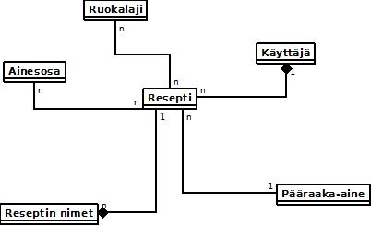

Tietokohde: Ruokalaji
Attribuutti | Arvojoukko | Kuvaus
Id | Int, autoincrement | Ruokalajin tunnus
Nimi | Merkkijono | Ruokalajin nimi

Tietokohde: Pääraaka-aine
Attribuutti | Arvojoukko | Kuvaus
Id | Int, autoincrement | Pääraaka-aineen tunnus
Nimi | Merkkijono | Pääraaka-aineluokan nimi

Tietokohde: Käyttäjä
Attribuutti | Arvojoukko | Kuvaus
Id | Int, autoincrement | Käyttäjän tunnus
Tunnus | Merkkijono | Käyttäjän itsevalitsema tunnus, jota käytetään kirjautuessa
Salasana | Merkkijono | Käyttäjän valitsema salasana
Admin-oikeudet | Boolean | Määrittelee käyttäjälle maksimaaliset eli ylläpito-oikeudet
Lisäysoikeus | Boolean | Määrittää käyttäjälle oikeuden lisätä reseptejä

Tietokohde: Resepti
Attribuutti | Arvojoukko | Kuvaus
Id | Int, autoincrement | Reseptin tunnus
Lisäysaika | Timestamp | Reseptin lisäyshetki
Ohje | Merkkijono | Reseptin ohjeet
Kuva-url | Merkkijono, vapaaehtoinen | Url ruokakuvaan
Käyttäjä-id | Int | Viittaus reseptin tehneeseen käyttäjään
Pääraaka-aine-id | Int, vapaaehtoinen | Viittaus reseptin pääraaka-aineluokkaan

Tietokohde: Ainesosa
Attribuutti | Arvojoukko | Kuvaus
Id | Int, autoincrement | Raaka-aineen tunnus
Nimi | Merkkijono | Raaka-aineen nimi

Tietokohde: Reseptin nimet
Attribuutti | Arvojoukko | Kuvaus
Reseptin id | Int | Reseptin tunnus
Nimi | Merkkijono | Reseptin nimi
OnPäänimi | boolean | Määrittelee esiintyykö nimi listauksessa

